**ЛАБОРАТОРНАЯ РАБОТА №7**

**Создание Web-страницы**

Цель работы: приобретение основных навыков создания Web-

страницы с помощью простейшего текстового редактора и

браузера.

Ход работы:

1. написал код как в примере и изменил заголовок и текст сайта (Рис. №1):

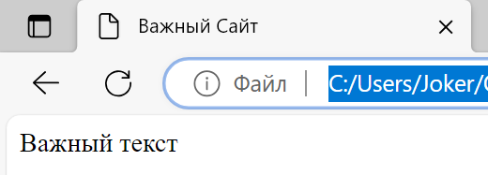

Рисунок 1. Код сайта Рисунок 2. Результат

2. Сделал редактирование текста с помощью тэга <br> (Рис. №3):

Рисунок 3. Редактирование текста

Результат в браузере (Рис. №4):

Рисунок 4. Редактирование текста

3.Сделал выделение заголовков текса своей страницы (Рис. №5.6):

Рисунок 5. Выделение заголовков Рисунок 6. Результат

4.Изменил цвет фона с помощью атрибута “bgcolor”, и выровнял текст по обоим краям документа (Рис. №7):

Рисунок 7. Изменение цвета фона и выравнивание по обоим краям

5. Вставил картинку с помощью тэга <img> и добавил атрибуты стиля (Рис. №8)

Рисунок 8. Добавил картинку

Вывод: приобретение основных навыков создания Web-страницы с помощью простейшего текстового редактора и браузера.

|  |  |  |
| --- | --- | --- |
| Работу выполнил: | Родин И. А. |  |
| Работу проверил: | Галушкина Д. В. |  |